Φωτοηλεκτρικό Φαινόμενο
Φύλλο εργασίας

Ονοματεπώνυμα Ομάδας

ΕΙΣΑΓΩΓΗ:
Φωτοηλεκτρικό φαινόμενο ονομάζουμε το φαινόμενο αποβολής ηλεκτρονίων από μία επιφάνεια ενός μετάλλου, όταν πέσει πάνω της φως.

Η μελέτη αυτού του φαινομένου ήταν καθοριστική για την εξέλιξη της σύγχρονης φυσικής και η ερμηνεία του φαινομένου χάρισε στον Αϊνστάιν το βραβείο Νόμπελ το 1921. Τα ίδια μονοπάτια θ’ ακολουθήσει και η ομάδα σας σε αυτή την εργασία.
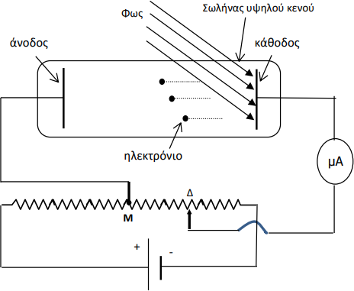
Η διάταξη που υπάρχει μπροστά σας είναι η ακόλουθη:
Ρυθμίστε τη διάταξη και καλέστε τον υπεύθυνο καθηγητή ώστε να την ελέγξει και να ανοίξει την τροφοδοσία. Ως πηγή φωτός μπορείτε να χρησιμοποιήσετε είτε έναν λαμπτήρα πυρακτώσεως σε συνδυασμό με διάφορα έγχρωμα φίλτρα, είτε ακόμη καλύτερα 4 Leds ένα κόκκινο, ένα πορτοκαλί, ένα πράσινο και ένα μπλε. Μετακινώντας την πηγή φωτός είναι φανερό ότι αλλάζει η φωτεινή ενέργεια ανά μονάδα χρόνου που φθάνει στην κάθοδο.

1^{ο} ΠΕΙΡΑΜΑ
Αφαιρέστε το προστατευτικό κάλυμμα. Ενεργοποιήστε τον λαμπτήρα πυρακτώσεως και ρυθμίστε την ένταση φωτισμού. Αν ξεβιδώσετε μία στροφή τη βίδα στη βάση του λαμπτήρα, αυτός μπορεί να μετακινείται. Μετακινήστε τη φωτεινή πηγή. Τι παρατηρείτε στην ένδειξη του αμπερόμετρου; Όταν αυξάνει η φωτεινή ενέργεια ανά μονάδα χρόνου που φτάνει στην κάθοδο τότε:
- Αυξάνει και η ένδειξη του αμπερόμετρου
- Ελαττώνεται η ένδειξη του αμπερόμετρου
- Η ένδειξη του αμπερόμετρου μένει σταθερή

Πως ερμηνεύετε την παραπάνω πειραματική παρατήρηση;

Περάστε την παλάμη σας ανάμεσα στο λαμπτήρα και την κάθοδο. Τι παρατηρείτε;

2ο ΠΕΙΡΑΜΑ
Προσδιορισμός Τάσης αποκοπής
Ξεκινήστε δίνοντας μία θετική τιμή στην τάση ανόδου-καθόδου.Όταν η τάση αυτή είναι θετική (Vαν>Vκαθ), τα ηλεκτρόνια που εκπέμπονται από την κάθοδο θα επιταχυνθούν προς την άνοδο, καθώς τα αρνητικά φορτία κινούνται προς την κατεύθυνση αύξησης του δυναμικού. Τοποθετήστε το μπλε φίλτρο μπροστά από την κάθοδο. Ελαττώστε την τάση θέτοντας και αρνητικές τιμές σε αυτήν μέχρις ότου μηδενιστεί οριακά το ρεύμα του αμπερομέτρου. Όταν η τάση ανόδου-καθόδου γίνει αρνητική τα ηλεκτρόνια επιβραδύνονται και όταν μηδενίζεται το ρεύμα οριακά, θεωρούμε ότι φθάνουν στην άνοδο με μηδενική ταχύτητα. Η τάση για την οποία μηδενίζεται οριακά το ρεύμα λέγεται τάση αποκοπής. Προσδιορίστε πειραματικά την τάση αποκοπής.
Μετακινήστε τη φωτεινή πηγή ώστε να επέλθει αλλαγή στην φωτεινή ενέργεια ανά μονάδα χρόνου που φτάνει στην κάθοδο και προσδιορίστε ξανά την τάση αποκοπής.

Με την αλλαγή της φωτεινής ενέργειας ανά μονάδα χρόνου που φτάνει στην κάθοδο αλλάζει ή όχι η τάση αποκοπής;
Το πείραμα μας έδειξε ότι με την αλλαγή της φωτεινής ενέργειας
α) Η τάση αποκοπής αλλάζει β) Η τάση αποκοπής δεν αλλάζει
Εάν Κ η κινητική ενέργεια που έχει ένα ηλεκτρόνιο όταν δραπετεύει από το μέταλλο αποδείξτε τη σχέση:
Υπόδειξη: Χρησιμοποιήστε ΘΜΚΕ

Για την ερμηνεία των πειραματικών δεδομένων 2 διαθέτουμε δύο θεωρίες:
Η πρώτη θεωρία η λεγόμενη κυματική θεωρία του φωτός μας λέει ότι η φωτεινή ενέργεια που πέφτει στην επιφάνεια του μετάλλου αποδίδεται στα ηλεκτρόνια. Το κάθε ηλεκτρόνιο έστω ότι χρειάζεται μία ενέργεια W για να δραπετεύσει και Κ_{καθ} η κινητική ενέργεια ενός ηλεκτρονίου στην κάθοδο. Τότε η φωτεινή ενέργεια ανά μονάδα χρόνου που πέφτει στην επιφάνεια του μετάλλου θα ισούται με

Όπου Ν ο αριθμός των e που δραπετεύουν από το μέταλλο.
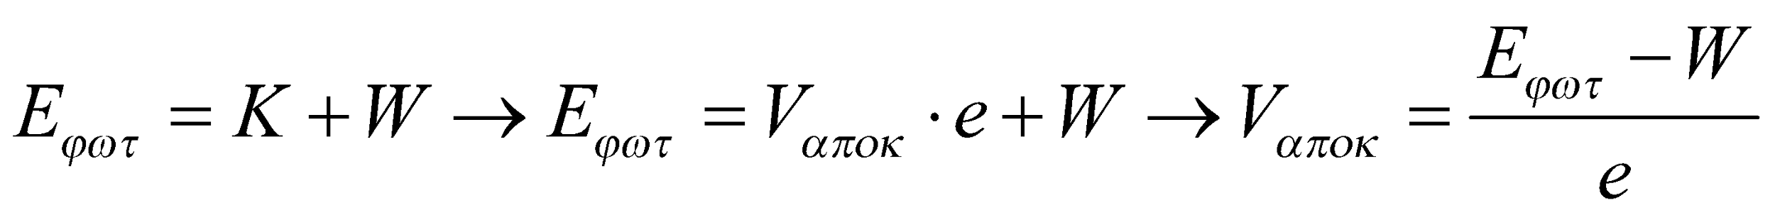
Η δεύτερη θεωρία η λεγόμενη κβαντική θεωρία, μας λέει ότι η ενέργεια του φωτός μεταφέρεται σε αδιαίρετα πακέτα, το καθένα από τα οποία ονομάζεται φωτόνιο. Το φωτόνιο αλληλεπιδρά ( δηλαδή απορροφάται) από ένα και μοναδικό ηλεκτρόνιο, το οποίο παίρνοντας αυτήν την ενέργεια αυτή μπορεί πλέον και δραπετεύει από την επιφάνεια του μετάλλου. Η ενέργεια που μεταφέρει το κάθε πακέτο είναι ανάλογη της συχνότητας της ακτινοβολίας. Έτσι μ’ αυτή την θεωρία εφαρμόζοντας την Α.Δ.Ε για ένα ηλεκτρόνιο που δραπετεύει θα έχουμε:

Όπου Ε_{φωτ} η ενέργεια που μεταφέρει το κάθε φωτόνιο.

Ποια θεωρία θα αποδεχόσασταν για την ερμηνεία του πειράματος 2^{ο} και γιατί;

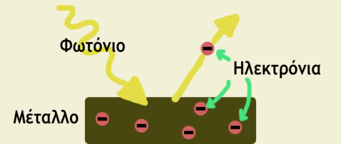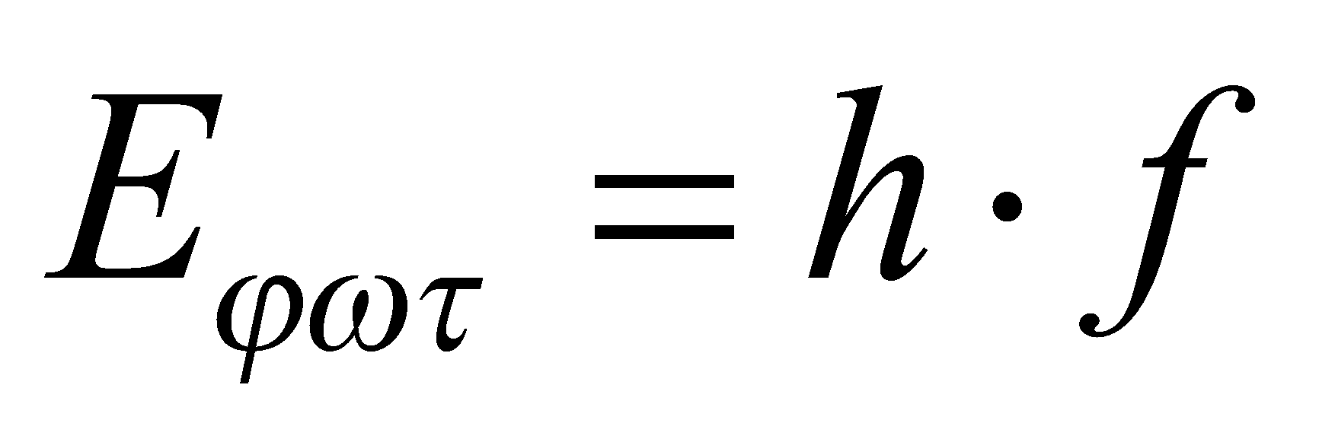
3^{Ο} ΠΕΙΡΑΜΑ
Η ενέργεια που μεταφέρει το κάθε φωτόνιο δίνεται από τη σχέση:
Όπου f η συχνότητα του φωτός και h μία σταθερά που λέγεται σταθερά του Planck. Η βιβλιογραφία αναφέρει ότι:
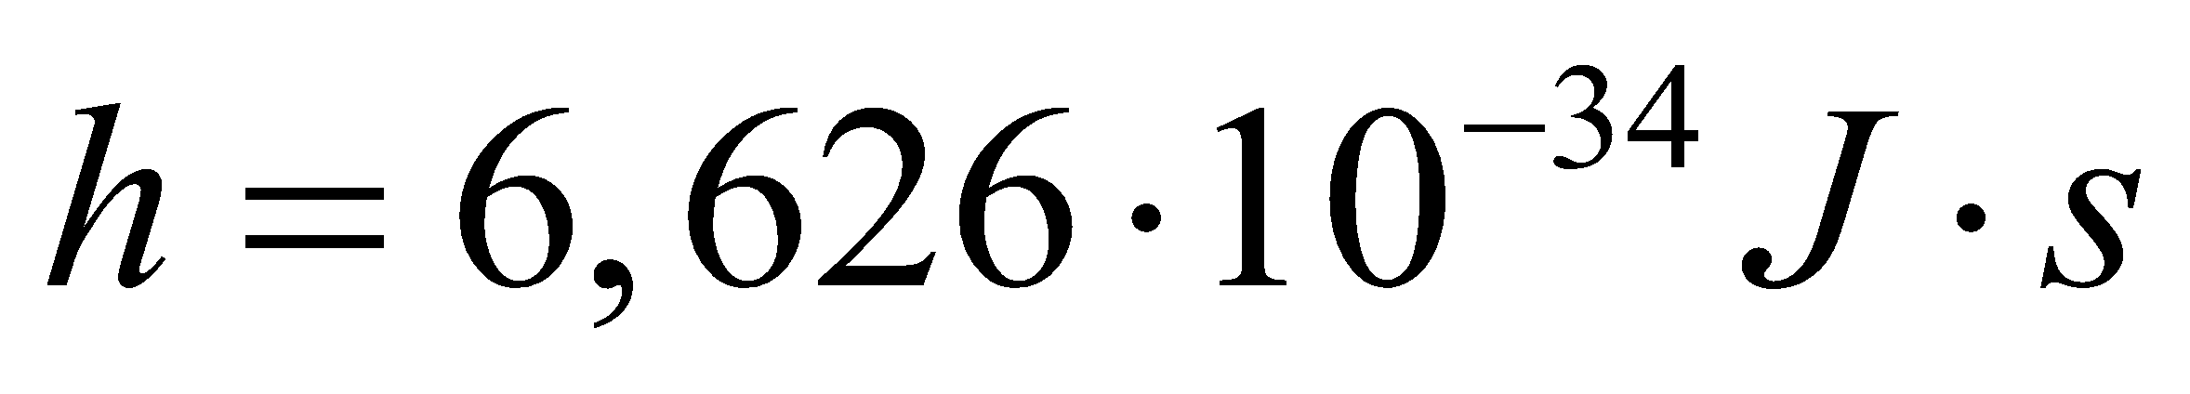
Σ’ αυτή τη δραστηριότητα θα προσπαθήσετε να προσδιορίσετε πειραματικά την τιμή της h, τουλάχιστον σε τάξη μεγέθους. Εφαρμόζοντας την Α.Δ.Ε σύμφωνα με τη σωματιδιακή θεωρία για ένα ηλεκτρόνιο που δραπετεύει από το μέταλλο θα έχουμε:
$hf=K+Φ$
$hf=eVαποκ +Φ$
$$Vαποκ=\frac{h}{e}f-\frac{Φ}{e}(1)$$

Από τη σχέση (1) παρατηρούμε ότι η γραφική παράσταση f-V_{αποκ} είναι ευθεία που η κλίση της ισούται με h/e. Οπότε αν γίνει η παραπάνω γραφική παράσταση, μπορείτε να προσδιορίσετε την κλίση της και επομένως και τη σταθερά h, με δεδομένο ότι
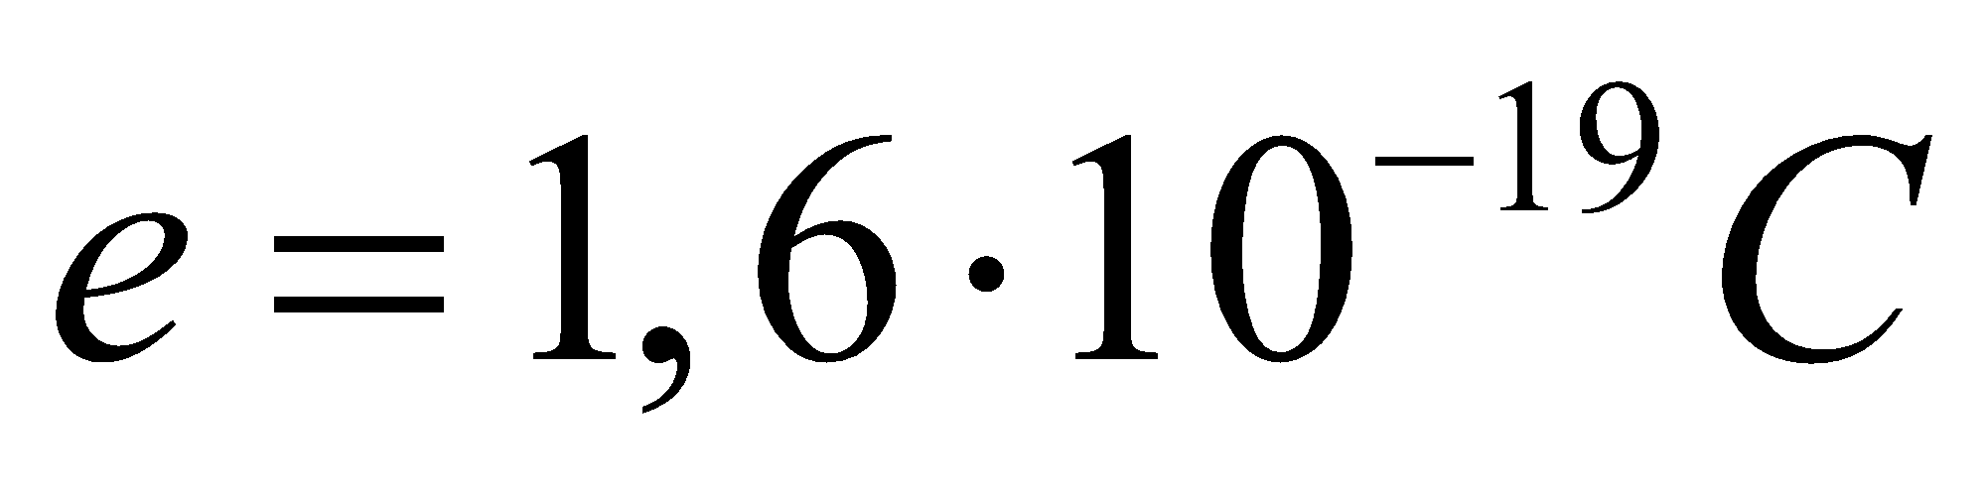 η απόλυτη τιμή του φορτίου του ηλεκτρονίου.
Χρησιμοποιείστε λοιπόν τα φίλτρα κόκκινο, πορτοκαλί, κίτρινο σκούρο, πράσινο, μπλε ή τα αντίστοιχα led και προσδιορίστε τις αντίστοιχες τάσεις αποκοπής συμπληρώνοντας έτσι τον παρακάτω πίνακα:

Χρώμα | λ(nm) | f(Hz)x10¹⁴ | V_{αποκ}(V)
Κόκκινο (φίλτρο) | 625-535 | 4,77
Πορτοκαλί  (φίλτρο) | 575-580 | 5,17
Σκούρο κίτρινο  (φίλτρο) | 545-555 | 5,50
πράσινο(φίλτρο) | 515-525 | 5,78
μπλε(φίλτρο) | 465-575 | 6,45
Κόκκινο (led) | 618-622 | 4,83
πορτοκαλί(led) | 584-588 | 5,11
πράσινο(led) | 528-532 | 5,66
Μπλε (led) | 483-487 | 6,18

Με τη βοήθεια του πίνακα κάντε τη γραφική παράσταση της f-V_{αποκ} και στη συνέχεια προσδιορίστε την κλίση της ευθείας καθώς και τη τιμή της σταθεράς του Planck.

Vαποκ (Volt)

